**临颍县市场监督管理局** **2025** **年食品检测项目** **5** **包**

906B792E

**磋商响应文件**

906B792E

**项目编号：临采磋商采购-2025-18**

**响应人：漯河中标检测服务有限公司** **（盖单位公章）**

**法定代表人或委托代理人：**  **（签字或盖章）**

**日** **期：** **2025** **年** **06** **月** **30** **日**

906B792E

1

**目** **录**

906B792E

一、磋商函及磋商函附录 8

1、磋商函 8

2、磋商函附录 9

二、法定代表人身份证明 10

906B792E

三、授权委托书 11

四、 磋商报价明细表 12

1. 中小企业声明函 13

2. 监狱企业证明文件 15

3. 残疾人福利性单位声明函 16

五、资格审查资料 17

（一） 响应人基本情况表 17

（二）响应人资格证明文件 19

1. 满足《中华人民共和国政府采购法》第二十二条规定的承诺书 19

2. 落实政府采购政策满足的资格要求：项目执行支持中小微企业、支持监狱企业发展政策，强制

优化采购节能产品、环境标志产品等政府采购政策的承诺 20

906B792E

3. 本项目的特定资格要求 21

3.1 满足《中华人民共和国政府采购法》第二十二条规定 21

3.1.1 投标人须是在中华人民共和国境内注册，具有有效的营业执照 22

3.1.2 具有良好的商业信誉和健全的财务会计制度 23

3.1.2.1 良好的商业信誉 23

3.1.2.2 健全的财务会计制度 24

3.1.2.3 2024年度审计报告 30

3.1.3 具有履行合同所必需的设备和专业技术能力的书面声明 68

3.1.4 近六个月内任意一个月依法缴纳税收的凭据 69

3.2.3 近六个月内任意一个月依法缴纳社会保障资金的证明材料 70

3.1.6 参加政府采购活动前3年内在经营活动中没有重大违法记录的书面声明 71

3.1.7 法律、行政法规规定的其他条件 72

3.1.7.1 供应商未被列入“信用中国”网站严重失信主体名单查询结果 73

3.1.7.2 供应商未被列入“信用中国”网站失信被执行人查询结果 75

3.1.7.3 响应人未被列入“信用中国”网站重大税收违法失信主体截图证明 78

3.1.7.4 供应商未被列入“中国政府采购网”网站政府采购严重违法失信行为记录

名单截图证明 80

4. 关于不属于联合体投标的承诺 82

六、技术部分 83

906B792E

1. 主要技术人员实力 83

1.1 与食品检测相关的高级和中级职称人员名单（5人） 86

1.1.1 胡庆国（教授级高级职称） 87

1.1.2 田爱琴（教授级高级职称） 95

906B792E

1.1.3 张媛媛（中级职称） 103

1.1.4 程丽丽（中级职称） 111

1.1.5 罗双群（中级职称） 119

1.1.6 职称人员培训证明及相关图片 127

1.2 与检验工作相匹配的食品检验工作人员名单（21人） 140

1.2.1 张 浩 142

1.2.2 李 晨 149

1.2.3 胡惠敏 156

1.2.4 谢佳佳 163

1.2.5 雷理亚 170

1.2.6 孙笑乐 177

906B792E

1.2.7 洪春萍 184

1.2.8 关晓龙 191

1.2.9 刘丽丹 198

1.2.10 李江鹏 205

1.2.11 张付龙 211

1.2.12 张真真 218

1.2.13 韩娟娟 224

1.2.14 王慧敏 231

1.2.15 王 宁 238

1.2.16 赵晓改 245

1.2.17 魏亚兰 252

1.2.18 娄淑敏 259

1.2.19 王 颂 266

1.2.20 赵再迪 273

1.2.21 魏俊杰 280

1.2.22 检测人员培训证明及图片 287

1.3 经过专业培训的抽样人员名单（11人） 294

1.3.1 王荣坤 295

1.3.2 冯萌萌 302

906B792E

1.3.3 陈璐萍 309

1.3.4 梁桂芳 316

1.3.5 王楠楠 323

1.3.6 翟丹阳 327

906B792E

1.3.7 梁小辉 337

1.3.8 谢杨杨 344

1.3.9 朱可乐 351

1.3.10 周广亮 358

1.3.11 张巍巍 365

1.3.12 抽样人员培训证明及图片 372

2. 实验室场地及样品储存条件 376

2.1 实验室场地 376

2.1.1 实验室（漯河市区5000平方米）使用权证明 376

2.2.2 合营协议 377

2.2.3 场地平面图 384

906B792E

2.2.4 分区说明（具有格局合理的微生物检验区和理化检验区） 385

2.2.5 现场照片 392

2.2 样品储存条件 407

2.2.1 专业冷库及冷藏设备 407

2.2.2 冷库施工合同 408

2.2.3 冷库照片 411

2.2.4 冷库租赁合同 412

2.2.5 冷库照片（冷藏） 414

2.2.6 冷库照片（冷冻） 415

2.2.7 冷藏、冷冻柜明细 416

2.2.8 冷柜照片 417

2.2.9 冷柜购买发票 419

3. 仪器设备及抽样工具情况 421

3.1 具备相关的检测设备 **错误** **！未定义书签。**

附件1：合营协议 424

附件2：无偿使用设备清单 431

3.1.1 HPLC（高效液相色谱仪） 446

3.1.2 GC（气相色谱仪） 462

3.1.3 AAS（原子吸收光谱仪） 472

906B792E

3.1.4 AFS（原子荧光分光光度计） 479

3.1.5 可见分光光度计 485

3.1.6 紫外-可见分光光度计 492

3.1.7 酶标仪 499

906B792E

3.1.8 微波消解仪 503

3.1.9 旋转蒸发仪 505

3.1.10 自动电位滴定仪 507

3.1.11 GC/MS（气相色谱串联质谱联用仪） 516

3.1.12 LC-MS（液相色谱串联质谱联用仪器） 523

3.1.13 LC-AFS（液相色谱-原子荧光联用仪） 528

3.1.14 IC-PMS（电感耦合等离子体质谱） 530

3.2 抽样设备和特殊运输设备 538

3.2.1 冷链运输车（1辆）豫A32U9P 539

3.2.1.1 冷链运输车租用合同 539

3.2.1.2 冷链运输车行驶证 542

906B792E

3.2.2 常温抽样车（5辆） 543

3.2.2.1 常温抽样车1（自有）豫L2X201 543

1. 车辆行驶证 543

2. 购车发票 544

3.2.2.2 常温抽样车2-5租赁合同 545

3.2.2.3 常温抽样车2豫A6R90B行驶证 548

3.2.2.4 常温抽样车2豫A9FA51行驶证 549

3.2.2.5 常温抽样车2豫AS0B67行驶证 550

3.2.2.6 常温抽样车2豫AU153D行驶证 551

3.2.2.7 车载冰箱发票 552

3.2.2.8 车载冰箱实物照片 555

3.2.3 抽样设备（11套） 557

3.2.3.1 抽样设备发票 558

3.2.3.2 实物照片 568

4.其他 570

4.1 响应人取得 CMA 认证，具有相应检测能力 570

4.2 响应人取得农产品质量安全检测机构 CATL 资质证书 571

4.3 投标供应商具有 ISO9001 质量体系认证证书 572

七、 商务部分 573

906B792E

八、承诺书 574

1、反商业贿赂承诺书 574

2、投标承诺函 575

3、漯河市政府采购供应商信用承诺函 577

906B792E

九、其他 578

1、综合部分 578

1.1 业绩情况 578

1.1.1 临颍县市场监督管理局2024年食品检测项目五包段 579

1.1.2 泌阳县市场监督管理局2024年度食品安全监督抽检项目D包 588

1.1.3 漯河市市场监督管理局召陵分局2023年度食品安全抽检项目七标段 596

1.1.4 漯河市市场监督管理局食品检测及成品油抽检项目二标段 605

1.2 服务方案 612

1.2.1 管理制度 612

1.2.1.1 食品安全检测制度 612

1.2.1.2 抽样管理制度 622

906B792E

1.2.1.3 接收样品及入库存放制度 625

1.2.1.4 抽样不规范样品的处置制度 632

1.2.1.5 检验结论报送制度 635

1.2.1.6 责任追究制度 641

1.2.1.7 检验档案管理制度 644

1.2.2 检测技术实施方案 649

1.2.2.1 成立专门项目组 650

1.2.2.2 抽样实施管理细则 653

1.2.2.3 检验实施细则 656

1.2.2.4 结果专报机制 657

1.2.2.5 客户回访 658

1.2.2.6 档案管理机制 659

1.2.2.7 应急处置机制 661

1.2.3 技术服务流程 663

1.2.3.1 采样员培训 664

1.2.3.2 样品采集 664

1.2.3.3 样品运输 665

1.2.3.4 样品接收和核对 665

1.2.3.5 样品情况汇总、统计 666

906B792E

1.2.3.6 测试质量控制 666

1.2.3.7 检验周期的控制 667

1.2.3.8 报告的出具时间和送达及时间进度安排 667

1.2.3.9 检样、备样管理 668

906B792E

1.2.3.10 复检工作流程 668

1.2.3.11 检测结果汇总、研判、分析、报送 668

1.2.3.12 技术服务工作要点和难点 669

1.2.3.12.1 整体工作实施要点 669

1.2.3.12.2 抽样工作要点 670

1.2.3.12.3 检测过程工作要点 671

1.2.3.12.4 工作难点 672

1.2.4 沟通方案 673

1.2.4.1 沟通服务承诺书 673

1.2.4.2 沟通方案 673

1.2.5 抽检品控措施 677

906B792E

1.2.5.1 符合《食品安全监督抽检实施细则（2025年版）》要求，具备将抽检样品在法

定时间内安全送到检验机构实验室的措施和技术力量 678

1.2.5.2 样品保管方案 679

1.2.5.3 样品运输方案 682

1.2.5.4 样品交接方案 683

1.2.5.5 区位交通优势 690

1.2.5.6 保障检验样品在运输过程中不会受到污染和变质的措施和技术设备，确保检测

数据真实有效 691

1.2.5.6.1 实景照片及相关设施 694

1.2.5.6.2 检验样品受控的制度 697

1.2.6 培训及数据分析 702

1.2.6.1 培训及数据分析承诺书 702

1.2.6.2 对抽样人员培训情况 703

1.2.6.3 协助采购人提供食品安全抽检培训 707

1.2.6.4 协助采购人提供企业相关人员培训服务 708

1.2.6.5 结果分析服务 709

1.2.7 能够为采购人提供的其他服务 711

2、CMA能力附表 713

**一、磋商函及磋商函附录**

**1 、磋商函**

致： 临颍县市场监督管理局

906B792E

我们收到了项目编号为 临采磋商采购-2025-18 的竞争性磋商文件，经详细研究，我们决 定参加 临颍县市场监督管理局 2025 年食品检测项目 5包 采购磋商活动并响应，我们郑重声 明以下诸点并负法律责任。

1、愿按照竞争性磋商文件中的条款和要求，以磋商报价为： 105300 元 （大写： 壹拾 万零伍仟叁佰元整）合同履行期限： 1 年，自签订合同之日起至抽检任务全部完成，服务质 量： 合格，符合行业标准参加磋商。明细见“磋商函附录 ”。

2、如果我们的磋商响应文件被接受，我们将履行竞争性磋商文件中规定的各项要求。

3、我们同意按竞争性磋商文件中的规定，本竞争性磋商文件的有效期为磋商截止之日起 60日历天。如果成交，有效期延长至合同终止日止。

906B792E

4、我们愿提供竞争性磋商文件中要求的所有文件资料。

5、我们承认最低报价是成交的重要选择，但不是唯一标准。如我方未成交，贵机构有权 不做任何解释。

6、我们已经详细审核了全部竞争性磋商文件，包括修改、补充的文件（如果有）及有关 附件，我们完全理解并同意放弃对这方面有不明及误解的权利。

7、 我方保证响应文件中的所有资料均为真实、有效的，如有虚假，我方承诺响应文件无 效并愿承担一切责任。

8、如我方中标，我方愿意按照豫招协【2023】002 号文和漯财购【2018】16 号文件（服 务招标）的规定，在领取成交通知书时，以转账的形式向招标代理机构支付本次招标代 理 服务费及相关费用。

9、 无。

响应人： 漯河中标检测服务有限公司 (盖单位章)

法定代表人或其委托代理人：(签字或盖章)

2025 年 06 月 30 日

906B792E

**2、磋商函附录**

|  |  |
| --- | --- |
| 响应人名称 | 漯河中标检测服务有限公司 |
| 项目名称  906B792E | 临颍县市场监督管理局 2025 年食品检测项目 |
| 包段 | 5包 |
| 磋商内容 | 临颍县市场监督管理局 2025 年食品安全抽检 900 批次，分为 5 个标 段，其中食 用农产品 550 批次，餐饮食品 250 批次，预包装食品 100 批 次（具体内容及要求详见磋商文件）  5包：食品安全抽检 180 批次，其中食用农产品 110 批次，餐饮食品 50 批次，预包装食品 20 批次，金额 108000.00 元； |
| 磋商报价  （元） | 大写： 壹拾万零伍仟叁佰元整  906B792E  小写： 105300 元 |
| 合同履行期限 | 1 年，自签订合同之日起至抽检任务全部完成。 |
| 服务质量 | 合格，符合行业标准 |
| 磋商有效期 | 投标有效期：60 日历天（响应文件截止之日起） |
| 备注 | 我公司为小型企业 |

响应人： 漯河中标检测服务有限公司 （盖单位公章）

法定代表人或委托代理人：  （签字或盖章）

日期：2025 年 06 月 30 日

906B792E

**二、法定代表人身份证明**

响应人名称： 漯河中标检测服务有限公司

单位性质： 其他有限责任公司

地 址： 漯河市郾城区纬九路与107国道交叉口西50米8#楼1-105

906B792E

成立时间： 2016 年 12 月 12 日

经营期限： 长 期

姓名： 樊振江 性别： 男 年龄： 44岁 职务： 总经理 系 漯河中标检测服务有限公 司（响应人名称）的法定代表人。

特此证明。

响应人： 漯河中标检测服务有限公司 （盖单位公章）

日 期：2025 年 06 月 30 日

906B792E

注：附法定代表人身份证复印件。

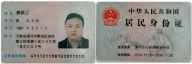

906B792E

**三、授权委托书**

本人 樊振江 （姓名）系 漯河中标检测服务有限公司 （响应人名称） 的法定代表 人，现委托 张浩 （姓名）为我方代理人。代理人根据授权， 以我方名义签署、澄 清、 说明、补正、递交、撤回、修改 临颍县市场监督管理局 2025 年食品检测项目、临采磋商 采购-2025-18，5包段磋商响应文件、签订合同和处理有关事宜，其法律后果由我方承担

906B792E

。

委托期限： 2025年06月25日至本项目合同履行完毕。

代理人无转委托权。

响应人： 漯河中标检测服务有限公司 （盖单位公章）

法定代表人：  （签字或盖章）

身份证号码： 411121198103011513

委托代理人：  （签字或盖章）

身份证号码： 411102198811260191

906B792E

日 期：2025 年 06 月 30 日

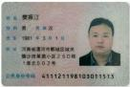注：附法定代表人和委托代理人身份证复印件。

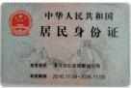



906B792E

**四、磋商报价明细表**

项目名称：临颍县市场监督管理局 2025 年食品检测项目

包 段：5包 单位：元

|  |  |  |  |  |  |
| --- | --- | --- | --- | --- | --- |
| 序号  906B792E | 类别 | 批次 | 单价 | 总价 | 备注 |
| 1 | 食用农产品 | 110 | 585 | 64350 | 无 |
| 2 | 餐饮食品 | 50 | 585 | 29250 | 无 |
| 3 | 预包装食品 | 20 | 585 | 11700 | 无 |
| 合计 | 大写：壹拾万零伍仟叁佰元整 | | | 105300 | 无 |

响应人： 漯河中标检测服务有限公司

906B792E

（盖单位公章）

（签字或盖章）

法定代表人或委托代理人： 

日期：2025 年 06 月 30 日

906B792E

**1. 中小企业声明函**

本公司（联合体）郑重声明，根据《政府采购促进中小企业发展管理办法》（财 库 ﹝ 2020﹞46 号）的规定，本公司（联合体）参加 临颍县市场监督管理局 的 临颍县市场监 督管理局 2025 年食品检测项 目 采购活动，服务全部由符合政策要求的中小企业承接

。相关企业（含联合体中的中小企业、签订分包意向协 议的中小企业）的具体情况如下 :

906B792E

1. 临颍县市场监督管理局 2025 年食品检测项目，属于 服务 行业；承建（承接）企 业为 漯河中标检测服务有限公司，从业人员 55 人，营业收入为 332.68 万元，资产总 额为 631.6 万元，属于 小型企业；

以上企业，不属于大企业的分支机构，不存在控股股东为大企业的情形，也不存 在 与大企业的负 责人为同一人的情形。

本企业对上述声明内容的真实性负责 。如有虚假，将依法承担相应责任。

906B792E

（盖章） ：漯河中标检测服务有限公司 期：2025年06月30日

企业名称 日

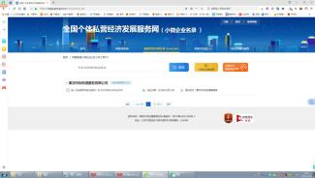

906B792E

906B792E



906B792E

906B792E

**2. 监狱企业证明文件**

无。

我公司不属于监狱企业。

906B792E

企业名称（盖章） ：漯河中标检测服务有限公司

日 期：2025年06月30日

906B792E

906B792E

**3. 残疾人福利性单位声明函**

本单位郑重声明，我公司不属于残疾人福利性单位。

906B792E

企业名称（盖章） ：漯河中标检测服务有限公司

日 期：2025年06月30日

906B792E

906B792E

**五、资格审查资料**

**（一）响应人基本情况表**

|  |  |  |  |  |  |  |
| --- | --- | --- | --- | --- | --- | --- |
| 响应人名称  906B792E | 漯河中标检测服务有限公司 | | | | | |
| 注册地址 | 漯河市郾城区纬九路与107国道交叉口西 50米8#楼1-105 | | | 邮政编码 | | 462000 |
| 联系方式 | 联系人 | 张浩 | | 电话 | | 0395-3226580 |
| 传真 | 0395-3226823 | | 网址 | | [www.lhzbjc.com](https://www.lhzbjc.com) |
| 组织结构 | 其他有限责任公司 | | | | | |
| 法定代表人 | 姓名 | 樊振江 | 电话 | | 13783089208 | |
| 成立时间 | 2016年12月12日 | | 员工总人数 55人 | | | |
| 营业执照号或  事业单位法人  证书编号 | 91411100MA3XGQ2B3X  906B792E | | | | | |
| 注册资金 | 叁仟万圆整 | | | | | |
| 开户银行 | 中国建设银行股份有限公司漯河辽河路支行 | | | | | |
| 账号 | 41050173618200000133 | | | | | |
| 经营范围备注 | 产品质量检验检测；环境检测；肥料检测；公共卫生检测；洁净设施设备检 测；食品检测；化妆品检测；农产品、畜牧产品、水产品检测；动植物疫病 检测；兽药检测；农药检测；病虫害检测；动物排泄物检测；饲料及饲料添 加剂检测；林产品检测；煤质检测；检测技术服务、技术开发、技术咨询、 技术推广、技术转让；检测认证服务；货物或技术进出口（国家限定公司经 营或禁止进出品的项目除外）；农业、畜牧业技术推广；科技成果转化及服 务；实验室设计；生物化学技术服务；信息网络技术、标准计量服务。（依 法须经批准的项目，经相关部门批准后方可开展经营活动 | | | | | |

（附：营业执照、组织机构代码证、税务登记证（或三证合一的营业执照）或事业单位 法人证书复印件并加盖公章，包括但不限于以上资料）

906B792E

**三证合一的营业执照复印件**



906B792E

906B792E

**法人身份证**

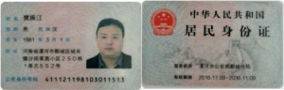

906B792E

**（二）响应人资格证明文件**

**1. 满足《中华人民共和国政府采购法》第二十二条规定的承诺书**

致 临颍县市场监督管理局 ：

我公司作为参加 临颍县市场监督管理局 2025 年食品检测项目投标活动的响应人，现郑 重承诺我单位符合《中华人民共和国政府采购法》第二十二条规定，具体承诺内容如下：

906B792E

（一）我公司具有独立承担民事责任的能力；

（二）我公司具有良好的商业信誉和健全的财务会计制度，提供2024年的财务审计报告；

（三）我公司具有履行合同所必需的设备和专业技术能力；

（四）我公司有依法缴纳税收和社会保障资金的良好记录，提供近六个月任意1个月的缴 纳税收和社会保障资金的证明材料；

（五）

（六）

我公司参加政府采购活动前三年内，在经营活动中没有重大违法记录； 我公司符合法律、行政法规规定的其他条件。

906B792E

以上信息我公司承诺真实、有效，否则我公司将无条件地退出本项目的招标，并承担因此 引起的一切后果。

响应人： 漯河中标检测服务有限公司 （盖单位公章）

日 期：2025 年 06 月 30 日

906B792E

**2. 落实政府采购政策满足的资格要求：项目执行支持中小微企业、支持监** **狱企业发展政策，强制优化采购节能产品、环境标志产品等政府采购政策**  **的承诺**

致临颍县市场监督管理局 ：

906B792E

我公司作为参加 临颍县市场监督管理局 2025 年食品检测项目投标活动的投标单位，现 郑重承诺我单位响应落实政府采购政策需满足的资格要求：本项目执行支持中小微企业、支持 监狱企业发展政策，强制优化采购节能产品、环境标志产品等政府采购政策，本项目根据《中 小企业划型标准规定》的行业为服务业。

以上信息我公司承诺真实、有效，否则我公司将无条件地退出本项目的招标，并承担因此 引起的一切后果。

响应人： 漯河中标检测服务有限公司

906B792E

（盖单位公章）

日 期：2025 年 06 月 30 日

906B792E

**3. 本项目的特定资格要求**

**3.1** **满足《中华人民共和国政府采购法》第二十二条规定**

**漯河市政府采购响应人信用承诺函**

致临颍县市场监督管理局：

单位名称（自然人姓名）：漯河中标检测服务有限公司

906B792E

统一社会信用代码（身份证号码）： 91411100MA3XGQ2B3X

法定代表人（负责人）：樊振江

联系地址和电话：漯河市郾城区纬九路与107国道交叉口西50米8#楼1-105、0395-3226580

我单位（本人） 自愿参加本次政府采购活动，严格遵守《中华人民共和国政府 采购法》 及相关法律法规，坚守公开、公平、公正和诚实信用的原则，依法诚信经 营，无条件遵守本 次政府采购活动的各项规定。我单位（本人）郑重承诺，我单位 （本人）符合《中华人民共 和国政府采购法》第二十二条规定的条件：

（一）具有独立承担民事责任的能力；

（二）具有良好的商业信誉和健全的财务会计制度；

（三）具有履行合同所必需的设备和专业技术能力；

906B792E

（四）有依法缴纳税收和社会保障资金的良好记录；

（五）参加政府采购活动前三年内，在经营活动中没有重大违法记录；

（六）未被列入严重失信主体名单、失信被执行人、税收违法黑名单、政府采购严重违法 失信行为记录名单，未曾作出虚假采购承诺；

（七）未被相关监管部门作出行政处罚且尚在处罚有效期内；

（八）符合法律、行政法规规定的其他条件。

我单位（本人）保证上述承诺事项的真实性，如有弄虚作假或其他违法违规行为，愿意承 担一切法律责任，并承担因此所造成的一切损失。

响应人名称（盖章）：漯河中标检测服务有限公司

法定代表人、负责人、 自然人或授权代表(签字)： 

日期： 2025 年 06 月 30 日

注：1、投标人须在投标文件中按此模板提供承诺函，未提供视为未实质 性

响应招标文件要求，按无效投标处理。

2、投标人的法定代表人或者授权代表的签字或盖章应真实、有效， 如由

授权代表签字或盖章的，应提供“法定代表人授权书 ”。

906B792E

**3.1.1 投标人须是在中华人民共和国境内注册，具有有效的营业执照**

致 临颍县市场监督管理局 ：

我公司郑重承诺作为 临颍县市场监督管理局 2025 年食品检测项目投标活动的响应人， 是在中华人民共和国政府境内注册，具有独立法人资格，取得有效的三证合一营业执照，经营范 围具备食品检验技术服务，有能力提供本次采购项目及所要求的服务，具有独立承担民事责任的能 力的企业，可以提供依法在市场监督管理或相关主管部门登记成立的企业，社会组织机构，事 业单位等法人或者其他组织的有效营业执照。

906B792E

以上信息我公司承诺真实、有效，否则我单位将无条件地退出本项目的招标，并承担因此 引起的一切后果。

响应人： 漯河中标检测服务有限公司 （盖单位公章）

日 期：2025 年 06 月 30 日



906B792E

906B792E

**3.1.2 具有良好的商业信誉和健全的财务会计制度**

**3.1.2.1 良好的商业信誉**

致 临颍县市场监督管理局 ：

我公司承诺在参加此次临颍县市场监督管理局 2025 年食品检测项目投标前，没有重大 违法记录；没有被各级财政部门列入政府采购严重违法失信行为信息记录；没有被各级政府采 购监督管理部门禁止在一定期限内参加政府采购活动等处罚；没有被各级法院列入失信名单； 符合相关规定和法律法规规定的其他情形，且在前三年政府采购合同履约过程中及其他经营活 动履约过程中有良好履约。

906B792E

以上信息我公司承诺真实、有效，否则我公司将无条件地退出本项目的招标，并承担因此 引起的一切后果。

响应人： 漯河中标检测服务有限公司 （盖单位公章）

日 期：2025 年 06 月 30 日

906B792E

906B792E

**3.1.2.2 健全的财务会计制度**

**漯河中标检测服务有限公司财务管理制度**

本公司自成立以来，聘请了注册会计师负责财务管理，出台了一系列的财务管理制度，如

《财务制度》

906B792E

第一条 第二条

《报销规定》《会计岗位职责》等，确保财务工作合理合法，规范运行。

第一章 总则

为加强公司财务工作管理，发挥其在公司经营管理中的作用，特制定本规定。 公司财务部门的职能是：

1、认真贯彻执行国家有关的财务管理制度。

2、建立健全财务管理的各种规章制度，编制财务计划，加强经营核算管理，反映、分析 财务计划的执行情况，检查监督财务纪律。

3、积极为经营管理服务，促进公司取得较好的经济效益。

4、厉行节约，合理使用资金。

5、合理分配公司收入，及时完成需要上交的税收及其他费用。

6、完成公司交给的其他工作。

公司财务部由会计、出纳等工作人员组成。

906B792E

第三条

第四条

第五条

第六条

第七条

制记账凭证。

第八条

第九条

公司各部门和员工办理财会事务，必须遵守本规定。

第二章 财务工作管理

会计年度自一月一日起至十二月三十一日止。

会计凭证、会计账簿、会计报表和其他会计资料真实、准确、完整，并符合会计

制度的规定。

财务工作人员办理会计事项必须填制或取得原始凭证，并根据审核的原始凭证编 会计、出纳员记账，都必须在记账凭证上签字。

财务工作人员定期进行财务清查，保证账簿记录与实物、款项相符。

财务工作人员应根据账簿记录编制会计报表上报总经理。会计报表每月由会计编

制并上报一次。

第十条 财务工作人员对本公司凭证(及经济事项)实行监督。财务工作人员对不真实、不 合法的原始凭证，不予受理；对记载不准确、不完整的原始凭证，予以退回，要求更正、补充。

第十一条 财务工作人员发现账簿记录与实物、款项不符时，应及时向总经理书面报告， 并请求查明原因作出处理。财务工作人员对上述事项无权自行作出处理。

第十二条 财务工作应当建立内部稽核制度，并做好内部审计。出纳人员不得兼管会计档 案保管和收入、费用、债权和债务账目的登记工作。

第十三条 财务审计每季一次。审计人员根据审计事项审计，并做出审计报告，报送总经

906B792E

理。

第十四条 财务工作人员调动工作或者离职，必须与接管人员办清交接手续。财务工作人 员办理交接手续，由人事行政部经理、副总经理监交。

第三章 票据管理

第十五条 对于报销时短缺的金额，财务人员要及时催办，到月底按第十七条条规定处

理。凡一周内收入款项累计超过10000元或现金收入超过5000元时，会计或出纳人员应报 告总经理。凡与公司业务无关款项，不分金额大小由承办人报告总经理。

906B792E

第十六条 凡1000元以上的款项进入银行账户两日内，会计或出纳人员应报告总经理。

第十七条 公司财务人员支付每一笔款项，不论金额大小均须总经理签字。总经理外出应 由财务人员设法通知，同意后可先付款后补签。

第四章现金管理

第十八条 公司可以在下列范围内使用现金：

1、职员工资、津贴、奖金；

2、个人劳务报酬；

3、出差人员必须携带的差旅费；

906B792E

4、结算起点以下的零星支出；

5、总经理批准的其他开支。

第十九条 除本规定第二十一条外，财务人员支付个人款项，超过使用现金限额的部分， 应当电子转账；确需全额支付现金的，经会计审核，总经理批准后支付现金。

第二十条 固定资产、办公用品、劳保、福利及其他可采取转账结算方式。

第二十一条 日常零星开支所需库存现金限额为5000元。超额部分应存入银行。

第二十二条 财务人员支付现金，可以从公司库存现金限额中支付或从银行存款中提取， 不从现金收入中直接支付。因特殊情况确需坐支的，应事先报经总经理批准。

第二十三条 公司职员因工作需要借用现金，需填写《借款单》，经会计审核；交总经理 批准签字后方可借用。

第二十四条 除部门备用金外，借款超过还款期限即转应收款，在当月工资中扣还。(作欠 款计息处理)。

第二十五条 借款凭发票、差旅费单及公司认可的有效报销或领款凭证，经手人签字，会 计审核，总经理批准后由出纳支付现金。

第二十六条 发票及报销单经总经理批准后，由会计审核，经手人签字，金额数量无误， 填制记账凭证。

第二十七条 工资由财务人员依据每月提供的核发工资资料代理编制职员工资表，交总经

906B792E

理审核签字，财务人员按时发放工资，填制记账凭证，进行账务处理。

第二十八条 差旅费及各种补助单（包括领款单），由部门经理签字，会计审核时间、天 数无误后，送总经理签字，填制凭证，交出纳员付款，办理会计核算手续。

第二十九条 公司一切汇款，财务人员必须根据手续完整《付款通知单》办理会计手续。

第三十条 出纳人员应当建立健全现金账目，逐笔记载现金支付。账目应当日清月结，每 日结算，账款相符。

906B792E

第五章会计档案管理

第三十一条 凡是本公司的会计凭证、会计账簿、会计报表、会计文件和其他有保存价值 的资料，均应归档。

第三十二条 会计凭证应按月、按编号顺序每月装订成册，标明月份、季度、年起止、号 数、单据张数，由会计及有关人员签名盖章，由总经理指定专人归档保存，归档前应加以装订。

会计报表应分月、季、年报、按时归档，指定专人保管，并分类填制目录。 会计档案不得携带外出，凡查阅、复制、摘录会计档案，须经总经理批准。

第三十三条 第三十四条

第三十五条 程做详细规定。

第三十六条

第六章财务报销管理

为了规范公司财务报销行为‚合理控制费用支出，特对各类财务报销标准就流

根据相关的财经制度结合公司实际，将财务报销分为日常办公费用、工薪福

906B792E

利及相关费用等‚ 以下分别说明报销相关的借款流程及各项支出具体的财务报销制度和报销流 程。本制度适用公司全体员工。

第三十七条 借支管理规定

（一）借款管理

1、出差借款：出差人员凭审批后的《出差申请表》按批准额度办理借款，出差返回5个工 作日内办理报销还款手续。

2、其他临时借款，如业务费、周转金等，借款人员应及时报帐，除周转金外其他借款原 则上不允许跨月借支。

3、各项借款金额超过5000元应提前一天通知财务部备款。

（二）借款销账

1、借款销帐时应以借款申请单为依据，据实报销，超出申请单范围使用的，须经主管领 导批准，否则财务人员有权拒绝销帐。

2、借款未还者原则上不得再次借款，逾期未还借支者转为个人借款从工资中扣回。

（三）借款流程

1、借款人按规定填写《借款单》，注明借款事由、借款金额（大小写须完全一致，不得

906B792E

涂改）、支票或现金。

2、审批流程：主管部门经理审核签字→财务经理复核→总经理审批。

3、财务付款：借款凭审批后的借款单到财务部办理领款手续。

第三十八条 日常费用报销规定及流程

（一）日常费用主要包括差旅费、电话费、交通费、办公费、低值易耗品及、业务招待费、 培训费、资料费等。在一个预算期间内，各项费用的累计支出原则上不得超出预算。

906B792E

（二）费用报销的一般规定

1、报销人必须取得相应的合法票据‚且发票附件有经办人签名；

2、填写报销单应注意:根据费用性质填写对应单据；严格按单据要求项目认真写，注明附 件张数；金额大小写须完全一致；简述费用内容或事由。按规定的审批程序报批；

3、报销5000元以上需提前一天通知财务部以便备款；

4、费用报销的一般流程:报销人整理报销单据并填写对应费用报销单→须办理申请或出入 库手续的应附批准后的申请单或出入库单→财务部门对预算复核→部门经理审核签字→总经 理审批→到出纳处报销。

第三十九条 差旅费报销规定及流程

906B792E

（一）出差申请：拟出差人员首先填写《出差申请表》，详细注明出差地点、目的、行程 安排、交通工具及预计差旅费用项目等，出差申请单由总经理批准。

（二）借支差旅费：出差人员将审批过的《出差申请表》交财务部‚按借款管理规定办理 借款手续，出纳按规定支付所借款项。

（三）返回报销：出差人员应在回公司后五个工作日内办理报销事宜，根据差旅费用标准 填写《差旅费报销单》，财务部根据预算审核签字，部门经理审核签字，总经理审批；原则上 前款未清者不予办理新的借支。

第四十条 交通费报销规定及流程

（一)费用标准

1、员工因公需要用车可根据公司相关规定申请公司派车，在没有车的情况下经人事行政 部车辆管理人员同意后可以乘坐出租车。

2、市内因公公交车费应保存相应车票报销。

（二)报销流程

1、员工整理交通车票（含因公公交车票），在车票背面签经办人名字，并由人事行政部 派车人员签字确认，按规定填好《交通费报销单》。

2、审批:按日常费用审批程序审批。员工持审批后的报销单到财务处办理报销手续。

第四十一条 办公费、低值易耗品等报销规定及流程

906B792E

（一）管理规定

为了合理控制费用支出‚此类费用由公司人事行政部统一管理，集中购置‚并指定专人负 责。

（二）报销流程

1、购置申请:公司综合保障部每月根据需求及库存情况按预算管理办法编制购置预算，实 际购置时填写购置申请单按资产管理办法规定报批；

906B792E

2、报销程序：报销人先填写费用报销单(附入库单)，按日常费用审批程序报批。

审批后的报销单及原始单据（包括结账小票）交财务部，按日常费用报销流程付款或冲抵 借支。

第四十二条 招待费、资料费及其他报销制度及流程

（一）费用标准

1、招待费为了规范招待费的支出，大额招待费应事前征得总经理的同意。

2、资料费在保证满足需要的前提下，尽量节约成本，注意资源共享。各部门在购买资料 前必须先填写《资料申请表》，在报销前必须到人事行政部批准(资料管理人员在资料发票背 面签字)。

906B792E

3、其他费用根据实际需要据实支付。

（二)报销流程

1.招待费由经办人按日常费用报销一般规定及一般流程办理报销手续；

2.资料费在报销前需办理资料登记手续，按审批程序审批后的报销单及申请表到财务处办 理报销手续；

3.其他费用报销参照日常费用报销制度及流程办理。

第四十三条 工薪福利及相关费用支出制度及流程

（一）工薪福利等支出包括工资、社会保险及各项福利等，此类费用按照资金支出制度相 关规定执行。

（二）工资支付流程

1、每月10日前由人事行政部将本月经公司总经理审批后的工资支付标准（含人员变动、 额度变动、扣款、社会保险及住房公积金等信息）转交财务部；

2、按工薪审批程序审批；

3、每月10日由财务部以现金形式支付工资；

4、每月末之前员工到财务部领工资条并与工资卡内资金进行核实；

5、其他福利费支出由公司人事行政部按审批后的支付标准填写报销单→经部门经理签字 确认→财务经理进行财务复核→报总经理审批，审批后的报销单及支付标准交财务部办理报销

906B792E

手续。

第四十四条 费用报销时间

（1）财务报销：公司领导审批时间每周四（特殊情况顺延），财务部报销不限时间。

（2）借支及其他业务不受以上的时间限制，可随时办理。

第七章 处罚办法

第四十五条 出现下列情况之一的，对财务人员予以警告并扣发本人月薪1-3倍：

906B792E

（1）超出规定范围、限额使用现金的或超出核定的库存现金金额留存现金的；

（2）用不符合财务会计制度规定的凭证顶替银行存款或库存现金的；

（3）未经批准，擅自挪用或借用他人资金（包括现金）或支付款项的；

（4）利用账户替其他单位和个人套取现金的；

（5）未经批准坐支或未按批准的坐支范围和限额坐支现金的；

（6）保留账外款项或将公司款项以财务人员个人储蓄方式存入银行的；

（7）违反本规定条款认定应予处罚的。

第四十六条 出现下列情况之一的，财务人员应予解聘。

违反财务制度，造成财务工作严重混乱的；

(1）

(2）

(3）

(4）

(5）

(6）

(7）

拒绝提供或提供虚假的会计凭证、账表、文件资料的；

906B792E

伪造、变造、谎报、毁灭、隐匿会计凭证、会计账簿的；

利用职务便利，非法占有或虚报冒领、骗取公司财物的；

弄虚作假、营私舞弊，非法谋私，泄露秘密及贪污挪用公司款项的；

在工作范围内发生严重失误或者由于玩忽职守致使公司利益遭受损失的； 有其他渎职行为和严重错误，应当予以辞退的。

906B792E

**3.1.2.3 2024年度审计报告**

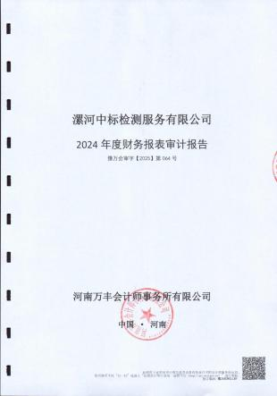

906B792E

906B792E

906B792E

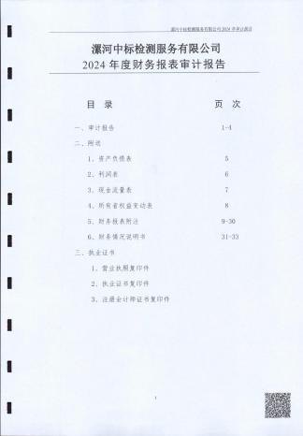

906B792E

906B792E

906B792E

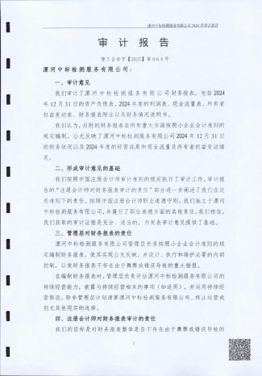

906B792E

906B792E

906B792E

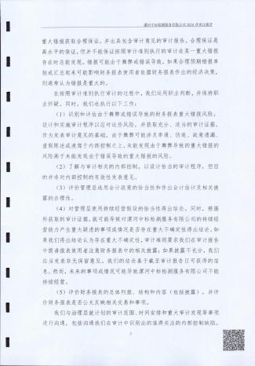

906B792E

906B792E

906B792E

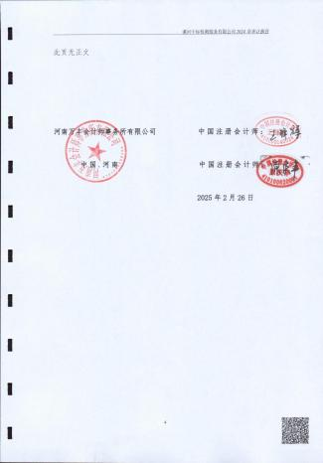

906B792E

906B792E

906B792E

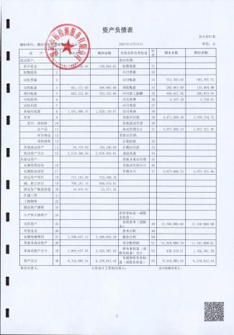

906B792E

906B792E

906B792E

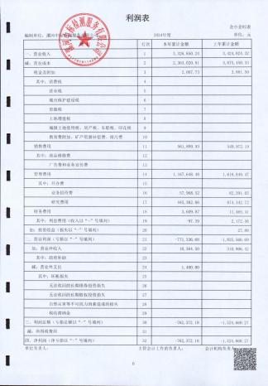

906B792E

906B792E

906B792E

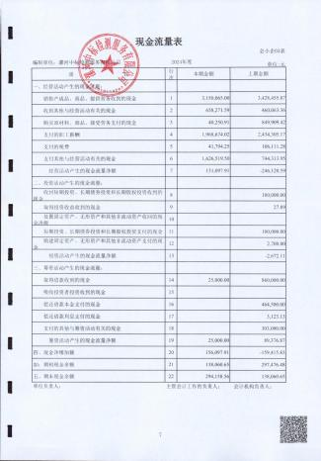

906B792E

906B792E

906B792E

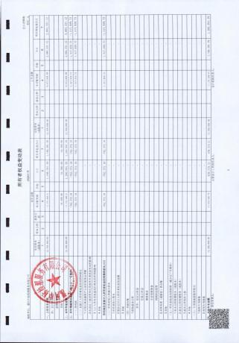

906B792E

906B792E

906B792E

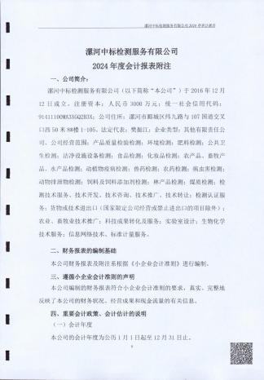

906B792E

906B792E

906B792E

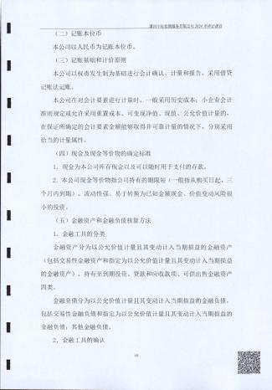

906B792E

906B792E

906B792E

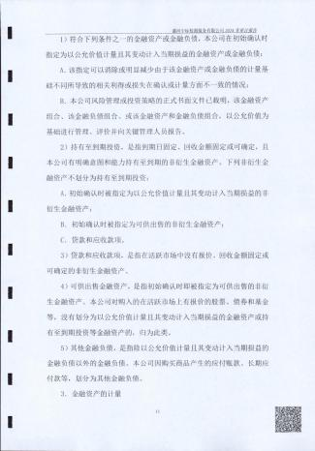

906B792E

906B792E

906B792E

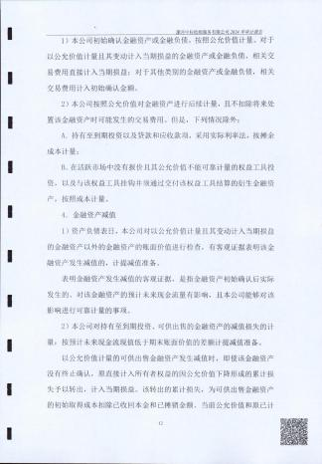

906B792E

906B792E

906B792E

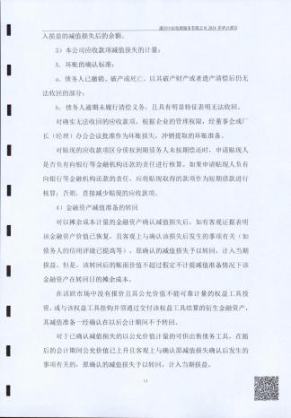

906B792E

906B792E

906B792E

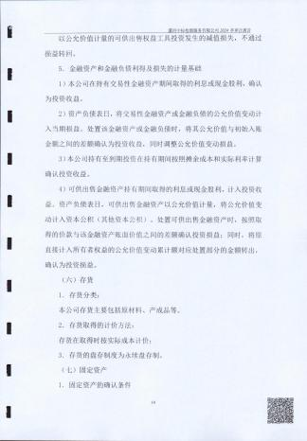

906B792E

906B792E

906B792E

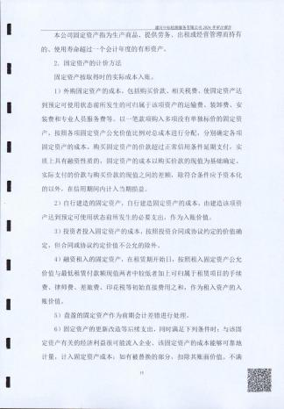

906B792E

906B792E

906B792E

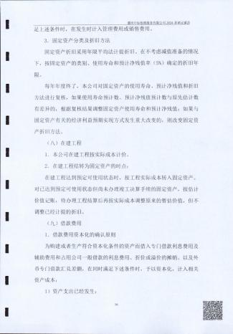

906B792E

906B792E

906B792E

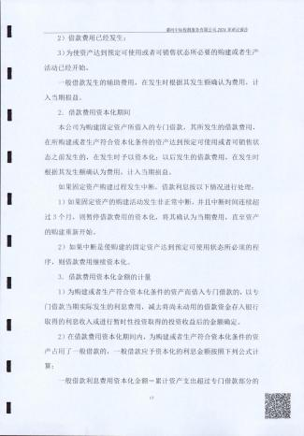

906B792E

906B792E

906B792E

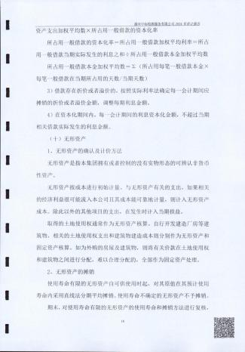

906B792E

906B792E

906B792E

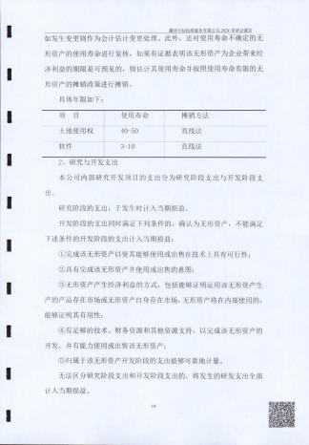

906B792E

906B792E

906B792E

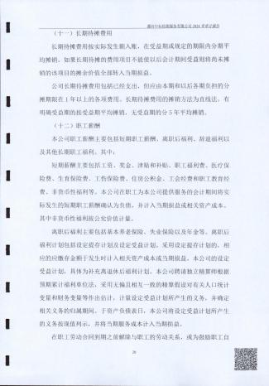

906B792E

906B792E

906B792E

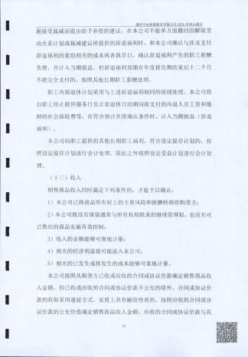

906B792E

906B792E

906B792E

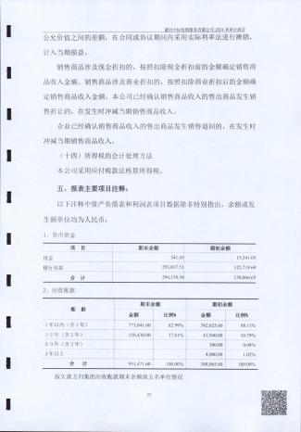

906B792E

906B792E

906B792E

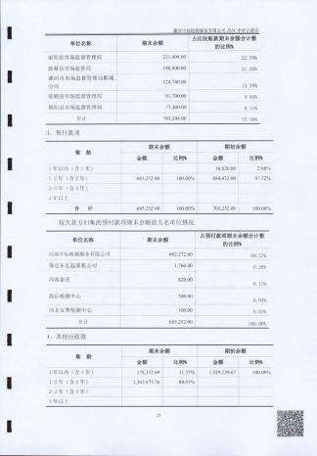

906B792E

906B792E

906B792E

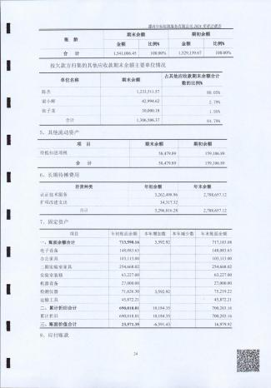

906B792E

906B792E

906B792E

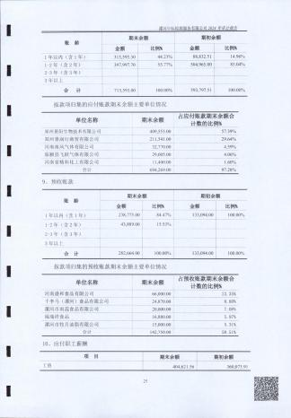

906B792E

906B792E

906B792E

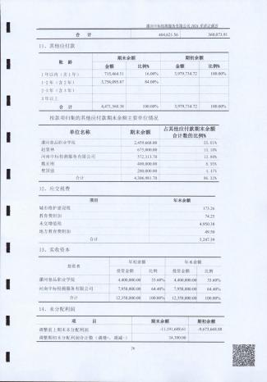

906B792E

906B792E

906B792E

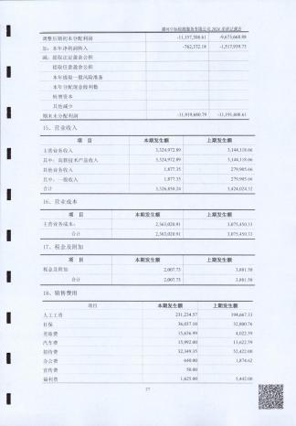

906B792E

906B792E

906B792E

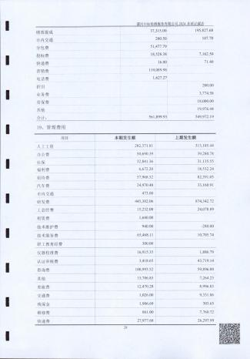

906B792E

906B792E

906B792E

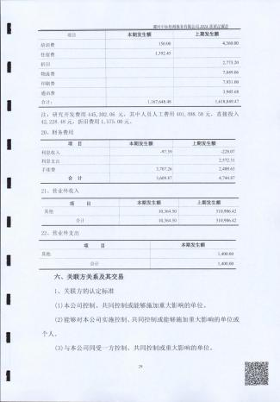

906B792E

906B792E

906B792E

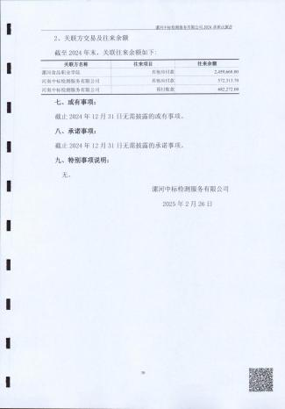

906B792E

906B792E

906B792E

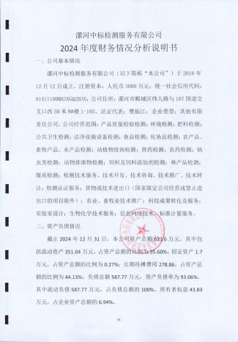

906B792E

906B792E

906B792E

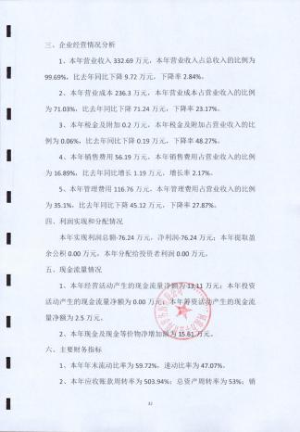

906B792E

906B792E

906B792E

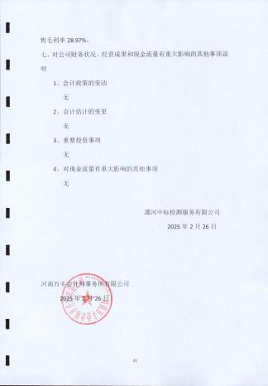

906B792E

906B792E

906B792E

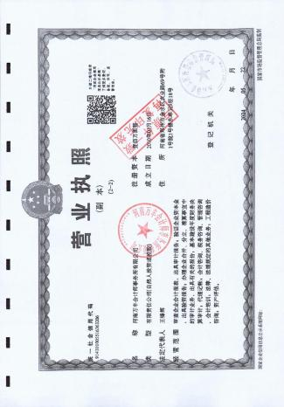

906B792E

906B792E

906B792E

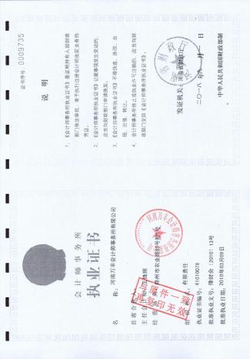

906B792E

906B792E

906B792E

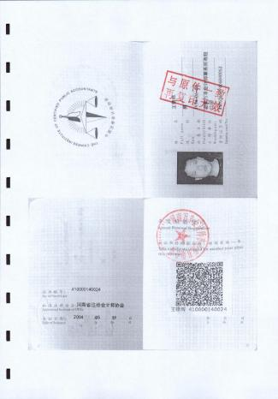

906B792E

906B792E

906B792E

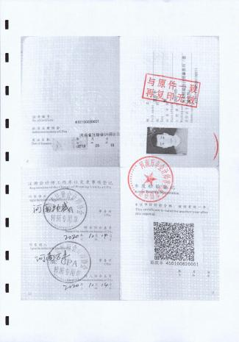

906B792E

906B792E

906B792E

**3.1.3 具有履行合同所必需的设备和专业技术能力的书面声明**

致 临颍县市场监督管理局 ：

我公司作为 临颍县市场监督管理局 2025 年食品检测项目投标活动的响应人，具有履行 合同所必需的设备和专业技术能力。

906B792E

以上信息我公司承诺真实、有效，否则我公司将无条件地退出本项目的招标，并承担因此 引起的一切后果。

特此声明。

响应人： 漯河中标检测服务有限公司 （盖单位公章）

日 期：2025 年 06 月 30 日

906B792E

906B792E

**3.1.4 近六个月内任意一个月依法缴纳税收的凭据**

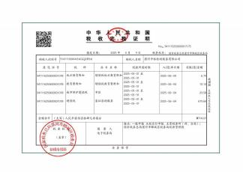

906B792E

906B792E

906B792E

**3.2.3 近六个月内任意一个月依法缴纳社会保障资金的证明材料**

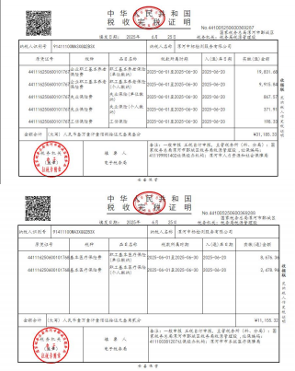

906B792E

906B792E

906B792E

**3.1.6 参加政府采购活动前3年内在经营活动中没有重大违法记录的书面声明**

致临颍县市场监督管理局 ：

我公司作为 临颍县市场监督管理局 2025 年食品检测项目投标活动的响应人，郑重承诺

参加本次政府采购活动前3年内，在经营活动中没有重大违法记录。

906B792E

以上信息我公司承诺真实、有效，否则我公司将无条件地退出本项目的招标，并承担因此 引起的一切后果。

响应人： 漯河中标检测服务有限公司 （盖单位公章）

日 期：2025 年 06 月 30 日

906B792E

906B792E

**3.1.7 法律、行政法规规定的其他条件**

致临颍县市场监督管理局 ：

我公司作为 临颍县市场监督管理局 2025 年食品检测项目投标活动的响应人，本次投标

行为，

906B792E

符合法律、行政法规规定的其他条件。

特此声明。

响应人： 漯河中标检测服务有限公司 （盖单位公章）

日 期：2025 年 06 月 30 日

906B792E

906B792E

**3.1.7.1 供应商未被列入“信用中国** **”网站严重失信主体名单查询结果**

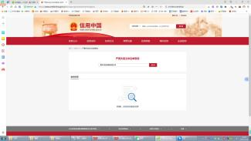

906B792E

906B792E

906B792E

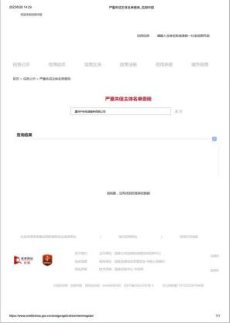

906B792E

906B792E

906B792E

**3.1.7.2 供应商未被列入“信用中国** **”网站失信被执行人查询结果**

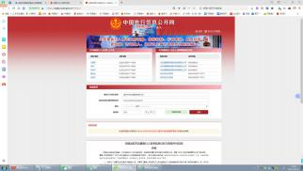

906B792E

906B792E

906B792E

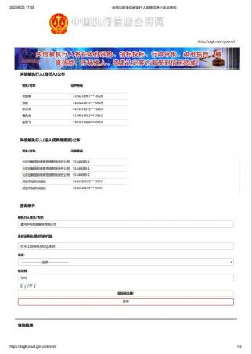

906B792E

906B792E

906B792E

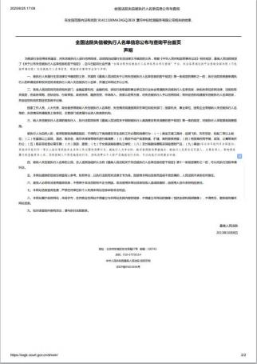

906B792E

906B792E

906B792E

**3.1.7.3 响应人未被列入“信用中国** **”网站重大税收违法失信主体截图证明**

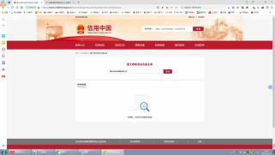

906B792E

906B792E

906B792E

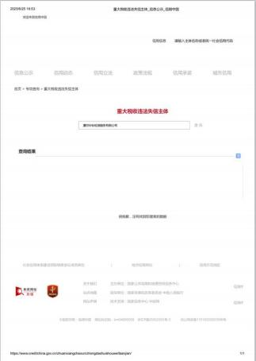

906B792E

906B792E

906B792E

**3.1.7.4 供应商未被列入“** **中国政府采购网** **”网站政府采购严重违法失信行为记录名单截图证** **明**

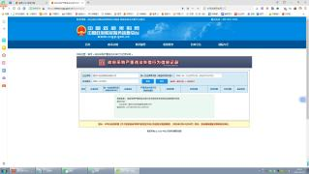

906B792E

906B792E

906B792E

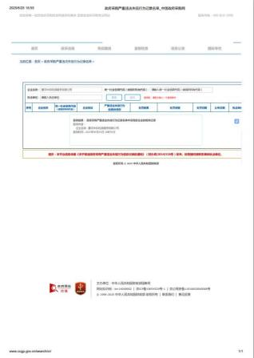

906B792E

906B792E

906B792E

**4. 关于不属于联合体投标的承诺**

致 临颍县市场监督管理局 ：

我公司郑重承诺，作为 临颍县市场监督管理局 2025 年食品检测项目投标活动的响应人， 不属于联合体投标。

906B792E

以上信息我单位承诺真实、有效，否则我单位将无条件地退出本项目的招标，并承担因此 引起的一切后果。

响应人： 漯河中标检测服务有限公司 （盖单位公章）

日 期：2025 年 06 月 30 日

906B792E

906B792E